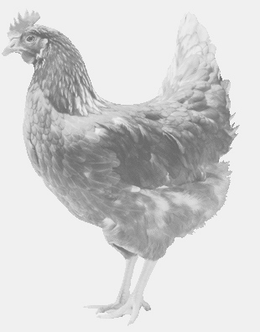
SVOBODA – Lučice
drůbežárna Vadín, www.drubezsvoboda.cz 569489358, 777989857
NOSNÉ KUŘICE
barva červená a černá
Stáří: 16 - 21 týdnů
Cena: 250 - 285,- Kč/kus
Úterý 1. dubna 2025
V 12.20 h.– Louňovice
Na náměstí u zámku

Možno objednat:569 489 358,svoboda.lucice@seznam.cz

